7. BIODIVERSITAT, 4. Regne Protista. Protistes autotròfics: algues. Phylums. Protistes heterotròfics : protozous. Phylums. Treballs pràctics.

Regne Protista

El Regne Protista acull un conjunt d’organismes formats per cèl.lula eucariota i a
mb metabolisme autotròfic i heterotròfic, que fan que puguin ser considerats pròxims a vegetals i animals. També n`hi ha que són pròxims als fongs. La característica que els defineix també és que són microscòpics, la majoria d’espècies són unicel.lulars, enacra que n’hi ha de colonials i pluricel.lulars.
S’ha de destacar que hi ha certs organismes, l’exemple més conegut és Euglena viridis, que poden actuar al mateix temps com a autotròfics i heterotròfics segons les condicions del medi.

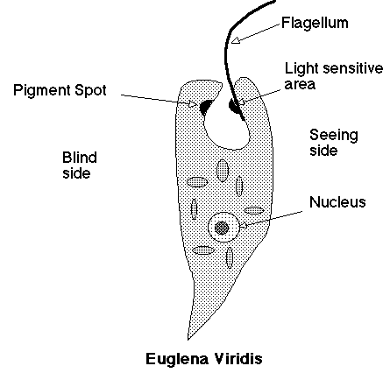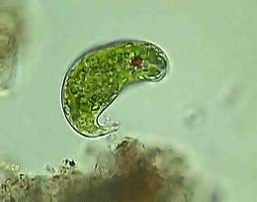
Euglena viridis

Protistes autotròfics : algues

Els protistes fotosintètics són els organismes que coneixem com a algues. Amb aquest nom s’inclouen una sèrie de taxons diferents, però que tenen unes característiques comunes que els fan fàcilment identificables per tothom : són aquàtics i habitualment tenen una estructura senzilla. No obstant això, la majoria són unicel.lulars, encara que hi ha excepcions com certs tipus d’algues que poden arribar a midar centenars de metres.

Característiques generals

Cèl.lula eucariota vegetal
Paret cel.lular formada per cel.lulosa
Plastos
Pigments fotosintètics
La majoria són unicel.lulars, i d’altres pluricel.lulars.
La reproducció és sexual ia asexual.
Hàbitats aquàtics : aigües dolces i salades o com a mínim humits.

Phylums

Chrysophyta (diatomees)

Se’n coneixen 13000 espècies
Majoria unicel.lulars, altres formen colònies i qualcuns són pluricel.lulars.
La majoria sense flagels.
Pigments : clorofil.la a i c, carotinoids.
La paret cel.lular està coberta per una closca de sílice fácilment observable al microscopi òptic.
Hàbitat aigües dolces i marines

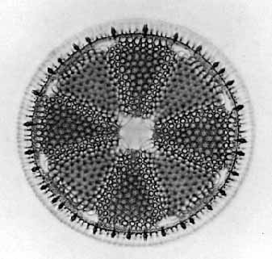
Diatomea

Dinoflagellata (dinoflagelades)

Se’n conexen 2000 espècies
La majoria són unicel.lulars, encra que n’hi ha de colonials.
Poden tenir 2 flagels o cap.
Pigments : clorofil.la a i c, carotinoids.
Hàbitat aigües dolces i marines.

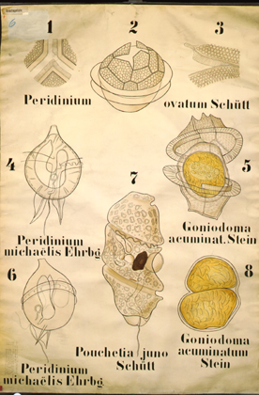

Chlorophyta (algues verdes)

Anomenades algues verdes per el seu color verd.
Se’n coneixen 2000 espècies
Unicel.lulars, qualcunes colonials i pluricel.lulars.
Pigments : clorofil.la a i b i carotinoids
Paret cel.lular de cel.lulosa i altres polisacàrids.
Hàbitat aigües dolces i marines.
Fàcilment observables a les zones litorals.
Es suposa que les plantes verdes superiors han evolucionat a partir d’aquests tipus d’algues degut a que tenen els mateixos pigments, encara que els palstos tenguin estructures diferents.

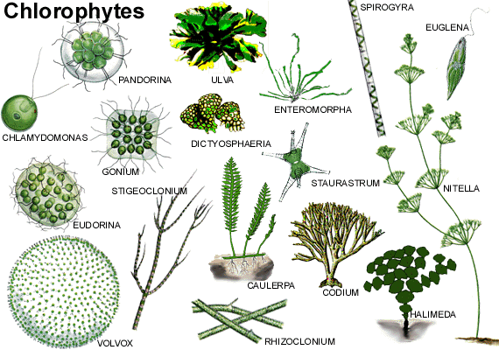
Exemples d’algues verdes

Phaeophyta (algues marrons)

Anomenades algues marrons per el seu color. Aquest coloré s degut als pigments dels seus plastos.
Se’n coneixen 1500 espècies
Són pluricel.lulars, n’i ha que arrien a tenir més de cent metes de tamany.
Pigments clorofil.la a i c i carotinoids.
Paret cel.lular formada per cel.lulosa i algina.
Hàbitat preferit l’aigua del mar, encara que qualcunes viuen a aigües dolces.

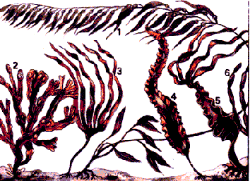
- Macrocistis, una alga gegant. Pot arribar als 200 metres de longitud.
- Fucus vesiculosus
3, 4 i 5 Laminaria
6. Seytosiphon

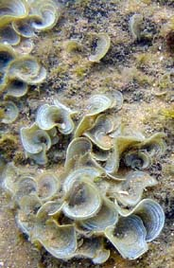 Padina pavonia, una les algues sempre
presents en el litoral balear.

Rodophyta (algues vermelles)

El nom d’algues vermelles és degut als pigments que tenen i que els hi donen aquest calor. Els pigments vermellosos enmascaran el color verd.
Se’n coneixen 4000 espècies
Són pluricel.lulars, poques són unicel.lulars.
Pigments clorofil.la a i c, carotinoids i ficobilines
Paret cel.lular de cel.lulosa. Qualcunes dipositen carbonat càlcic sobre la seva superfície. Fenòmen important a les Balears on formen les tenasses aferrades als espadats marins.
La majoria habiten a l’aigua marina i molt poques d’aigua dolça.
Se’n extreuen productes com l’agar i el carreguin que tenen moltes utilitats, especialment com acompanyants d’aliments. El cas més conegut és el carraguin que acompanya als gelats.
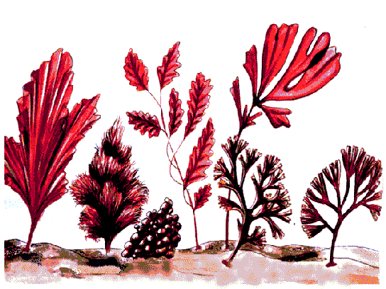
Porphira
Coralina
Lithotamium
Nytophyllum
Chondrus
Rhodymenia
Scinaia furcellata

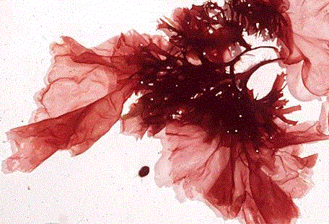
Alga vermella

Protistes heterotròfics: protozous

Els protistes heterotròfics està format per els protozous, considerats tradicionalment com a animals per els seu tipus de metabolisme. La inmensa majoria són unicel.lulars i microscòpics. Respecte dels hàbitats prefereixen els aquàtics d’aigua dolça. També poden ser paràsits i, per tant, provoquen malalties. Qualcunes d’elles molt importants.

Característiques generals

Cèl.lula eucariota animal
La majoria són unicel·lulars, microscòpics. També pluricel·lulars, encara que no formen teixits diferenciats.
Metabolisme heterotròfic
Hàbitat preferit aigua dolça. Paràsits.

Phylums

Sporozoa (esporozous)

Unicel.lulars
Tenen un sol nucli a la cèl.lula
La majoria són inmòbils
La nutrició és directa sense òrgans especials
La reproducció és asexual (fisió múltiple)
Són paràsits. Habiten a l’interior dels seus hostes (organismes parasitats)
Malaltia: malària, provocada per Plasmodium. Es tracta de la malaltia infecciosa que afecta a més gent de la terra.

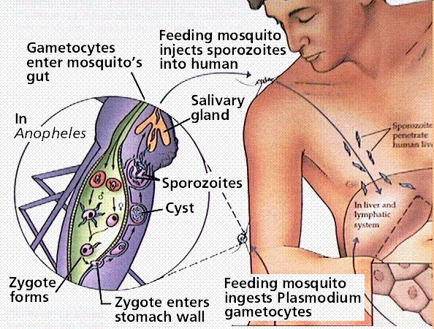
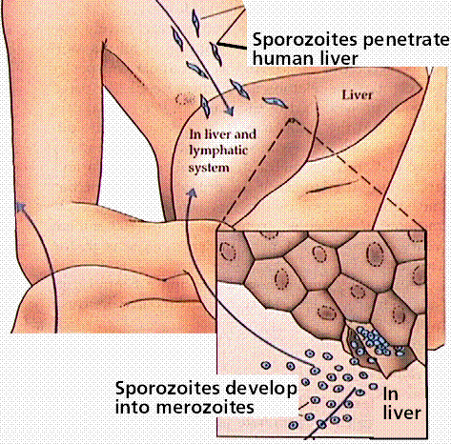

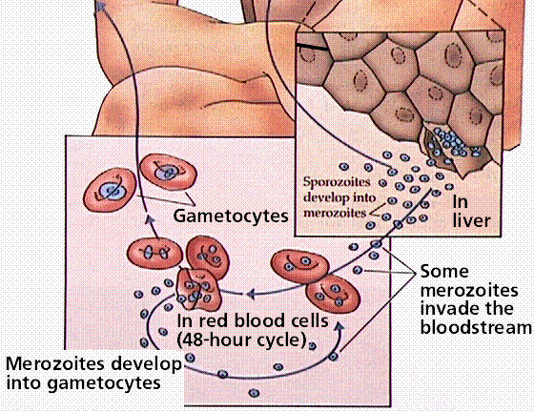

Sarcodina

Unicel·lulars. Morfologia variable que inclou des de les amebes, que no tenen cap protecció especial, fins als foraminífers que tenen una protecció en forma de closca feta per carbonat càlcic.
Un sol nucli.
Nutrició directa sense òrgans especials
Normalment presenten reproducció asexual per bipartició. També en tenen de forma sexual.
Habiten a les aigües dolces en forma lliure i, també, poden ser paràsits (amebes)

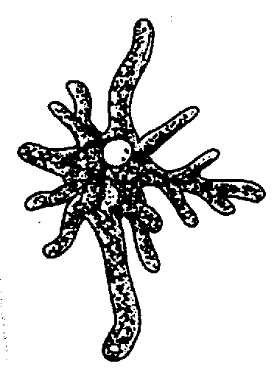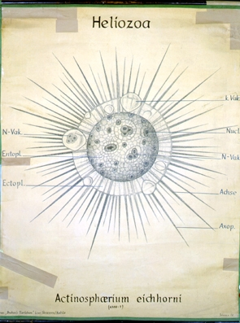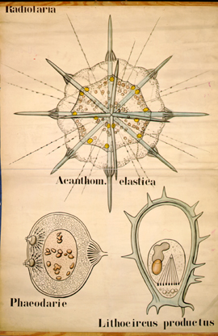
Heliozoa Radiolaris

Mastigophora (flagelats)

Unicel.lulars.
Tenen un flagel que usen per ajudar-se en l’alimentació i per desplaçar-se.
Un nucli.
Diverses maneres de nutrició.
Reproducció asexual per bipartició.
No es coneix reproducció sexual.
Hàbitats diferents: aigües dolces, sòls o paràsits.
Provoquen importants malalties, com la de la son, Trypanosoma, que pot provocar la mort. També n’hi ha que poden ser contaminants d’aigües de montanya que aparentment no estan contaminades, Giardia.

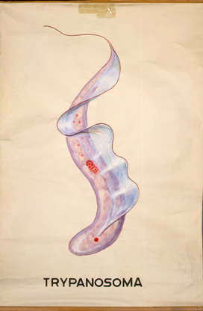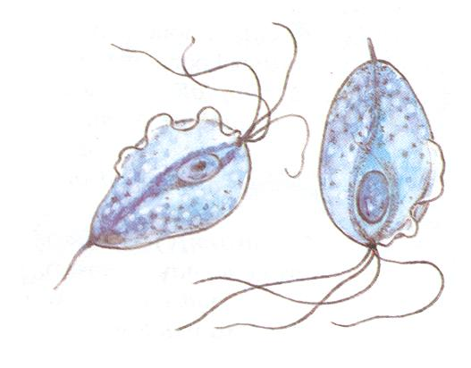

Trychosoma, sífilis

Ciliophora (ciliats)

Unicel.lulars. Són lliures.
Són els que tenen les estructures més complexes, encara que unicel.lulars. Tenen cilis. Boca.
Nutrició directa. Són depredadors que persegueixen activament el seu aliment.
Reproducció asexual i sexual (conjugació).
Habiten aigües dolces.
Un ciliat molt abundant és Paramecium.

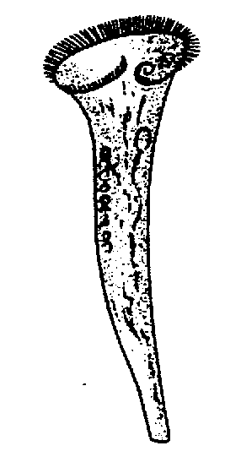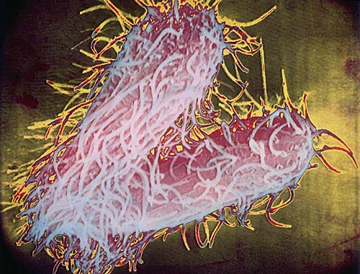
Stentor Paramecium en divisió.

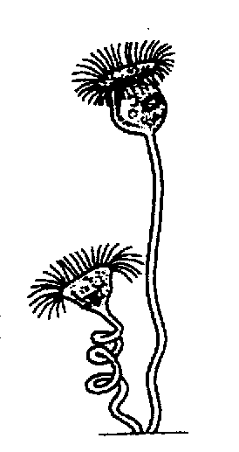
Vorticella

Treballs pràctics

L’estudi del regne dels protistes ofereix moltes possibilitats de feina en un laboratori i en el camp. És una bona oportunitat per estimular l’observació entre els alumnes ja sigui del medi natural com l’observació de mostres en el laboratori. Els instruments essencials de l’observació seran la lupa i el microscopi.

- Descripció d’un medi natural.
A la nostra regió no hi ha cap escola que no tengui aprop el mar. I, també, n’hi ha que no tendran problemes per a trobar safereigs o basses que ens oferiran bones oportunitats d’observació.
En una zona de litoral marí podem marcar una zona d’uns 10 metres de llarg. Es fa un perfil sobre el paper. I es van dibuixant i marcant les zones d’alga. Amb ajut d’una guia de camp podem anar identificant el nom dels organismes. Fàcilment podrem identificar les algues i grups animals (que encara no s’han estudiat) que hi són sempre presents: moluscs, crustacis, etc.
Per descobrir molts d’organismes de tamany petit una bona ajuda és posar manadets d’algues dins una palangana de plàstic blanc amb un poc d’aigua. Es separaran de les algues petits organismes que es faran visibles sobre el fons blanc de la palangana.
Si es volen recollir organismes per ésser estudiats posteriorment en el laboratori es pden posar dins pots amb aigua, però s’ha de tenir la precaució de posar-hi un poc de formaldehid (formol) al 4% per a conservar les mostres. En cas contrari s’espanyaran en el trasllat i no podran ésser observades.
Observació d’arena de la platge. Es posen una petita quantitat de grans d’arena baix de la lupa i s’obesrven. Podrem veure quantitat de restes orgànics de closques d’organismes diferents: protozous, moluscs, bàsicament.

- Conservació de les algues.
Encara que no s’ha d’estimular el col.leccionisme entre els alumnes per raó de conservació. Es compren fàcilment que un grup de vint alumnes recolectant organismes no fan cap bé al medi natural. I si a més consideram que poden fer el mateix tots els alumnes de totes les clsses el resultats pot ser catastròfic. De tota manera si que és tolerable recollir una mostra de cada organisme per ésser estudiat en el laboratori.
Les algues es poden conservar indefinidament dins pots amb una solució de formol al 4%. Quan es treballa amb formol s’ha de tenir la precaució de treballar amb les finestres obertes perque és un líquid irritan i fa plorar els ulls.
Les algues també es poden conservar prensades com si es tractàs d’una planta superior. Per això s’exten l’alga dins una palangana amb aigua, sobre el fons si posa una cartulina sobre la que s’extenen bé els seus filaments. Desprès es treu delicadament la cartulina de l’aigua i es porcura que l’alga quedi ben estesa.
Desprès es poden prensar com si es tractàs d’una planta superior (veure més endavant el sisitema).

- Un ecosistema a l’aula.
Fàcilment es pot mantenir un ecosistema aquàtic a l’aula. Es pot fer una bassa d’aigua amb un barreño o similar, o fins i tot, d’obra. L’únic que s’ha de procurar és que sempre tengui aigua. Es pot activar la presència d’organismes aquàtics posant-hi algues o, també, aigua provinent d’un safreig. Encara que no siguin visibles segú que introduim molts organismes dins la bassa.
Al cap d’un cert temps hi podrem estudair els organismes, visibles a simple vista i microscòpics que hi hagi. A la bassa s’hi poden posar pedres que s’aniran recobrint d’organismes. Aquestes pedres els podem treure, estudiar-les al laboratori i, desprès tornar-les al safareig.
Una manera molt útil d’estudiar el organismes microscòpics es depositar en el fons o suspesos per un fil de plàstics portaobjectes dels que usam en microscopia. Sobre la superfície de vidre es van aferrant organismes. Quan volguem fer l’observació farem ben neta una cara dels portaobjectes, l’altre la tapam amb el cobreobjectes i podem fer l’observació al microscopi. Podrem observar algues i, també, s’hi tenim sort protozous.

- Cultiu de protozous
Per a fer observació de protozous es pot preparar fàcilment un cultiu. Es posa en un pot aigua i fulles seques de qualsevol planta. Es deixa durant uns 10 dies en un lloc que estigui a temperatura ambient, però un poc elevada, en torn a 20ºC.
Es pot implicar més els estudiants fent que cada un d’ells prepari un pot de cultiu i que desprès el puguin estudiar en el laboratori. A més tendrem una major diversitat d’infusions de fulles i, això implica, unes majors probabilitats de trobar organismes diferents.
Per observar el resultat del cultiu s’usa el microscopi. Es posa una gota d’aigua sobre un protaobjectes, es tapa amb una cobreobjectes i s’observa al microscopi.
Segur que podrem observar paramecis ,Paramecium, i si tenim sort diversos protozous dels que poden viure en llibertat dins l’aigua, com a Stentor.

